SERİNHİSAR MEHMET AKİF ERSOY İÖO 2008-09 EĞİTİM VE ÖĞRETİM YILI FEN VE TEKNOLOJİ DERSİ 6/A SINIFI 1. DÖNEM 1. YAZILI SORULARIDIR

Adı Soyadı:
Numarası :

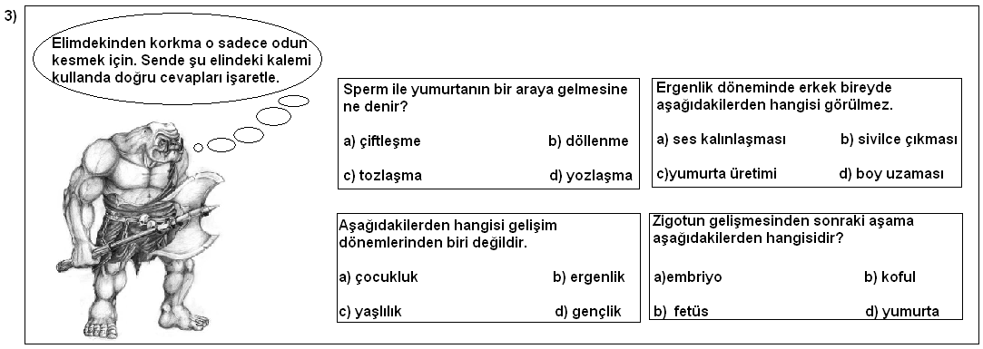
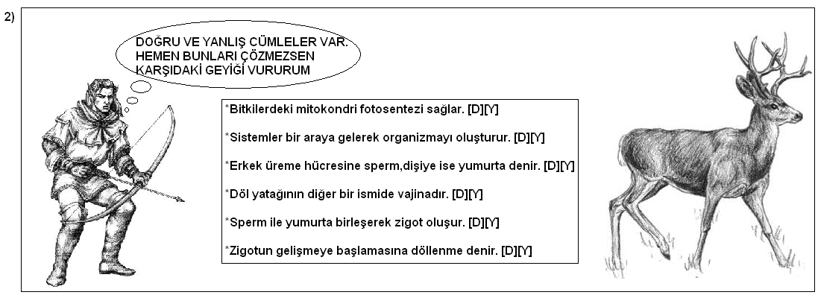
1) (8 puan )

3) ( 4 puan )
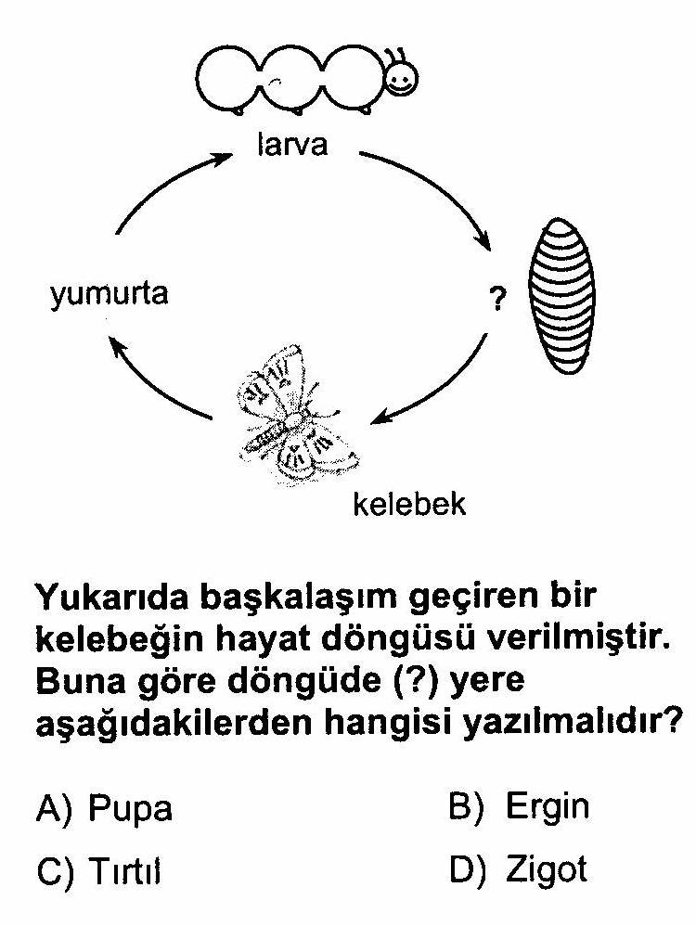

4)
 | Sperm | Yumurta
Erkek
Kadın
Hareketli
Daha büyük
Hareketsiz

Yukarıdaki tabloda sperm ve yumurtanın özelliklerine göre uygun yerlere (X) işareti koyunuz(10 puan).

5) Aşağıdaki seçeneklerden hangisinde çiçekli bir bitkinin hayat döngüsünün aşamaları doğru sıralanmıştır? ( 5 puan )

A) Tozlaşma --Tohum ve Meyve – Döllenme – Çimlenme -- Genç ve olgun bitki
B) Tozlaşma – Döllenme -- Tohum ve Meyve – Çimlenme -- Genç ve olgun bitki
C) Tohum ve Meyve – Tozlaşma – Döllenme – Çimlenme -- Genç ve olgun bitki
D) Genç ve olgun bitki --Tohum ve Meyve – Tozlaşma – Döllenme – Çimlenme

6). Aşağıda verilen terimlerin görevlerini eşleştiriniz. ( 5 puan )

a. Ribozom I. Hücrenin yönetim merkezidir (…….)
b. Koful II. Protein sentezinde görevlidir.(.…...)
c. Çekirdek III. Organellerin bulunduğu yerdir (.…...)
d. Hücre zarı IV. Hücrenin etrafını sarmıştır (…….)
e. Sitoplazma V. Artık madde depo edilen yerdir. (…….)

7) Basit bir hücre şekli çizerek, hücrenin temel kısımlarını gösteriniz. ( 5 puan )

8) Tam bir çiçek şekli çizerek üzerinde kısımlarını gösteriniz. Tozlaşma nedir? Canlılar açısından
önemini açıklayınız. ( 10 puan )

9) Bitki ve hayvan hücresi arasındaki farklardan 5 tanesini yazınız. ( 10 puan )

10) Aşağıdaki boşlukları uygun kelimelerle doldurunuz. ( 3 puan)

Hücreler → …………..………→ …………………. → ………….……… → organizma yı oluşturur.

11) Çimlenme nedir? Çimlenme için gerekli şartları maddeler halinde yazınız. ( 6 puan )

12) Ergenlik döneminde meydana gelen değişikliklere erkek ve bayan için dört (4) örnek veriniz.
( 8 puan )
Erkek Bayan
*
*
*

13) Canlıların en küçük yapı birimine ne ad verilir? ( 4 puan )

14) Hücrenin yönetim ve denetim merkezi hücrenin hangi kısmıdır? ( 4 puan )

15) Aşağıdaki tabloda bazı hayvanlar görülüyor. Buna gore aşağıdaki soruları yanıtlayınız. ( 8 puan)

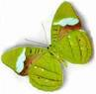 1  kelebek | 4 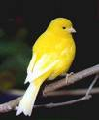 serçe | 7 köpek  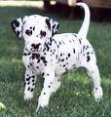
kedi 2 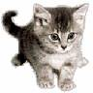 | yılan 5 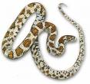 | 8 balina 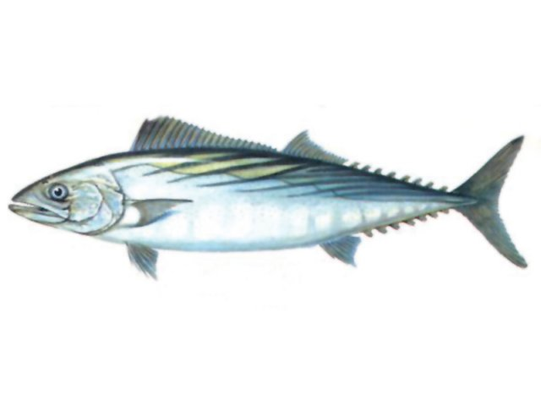
3 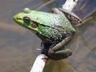  kurbağa | 6 inek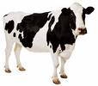 | 9 tavuk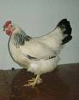
  - Hangileri yavrularını doğurarak çoğalır?...................................................................................

  - Hangilerinin yavruları yumurtlayarak çoğalır?
.....................................................................................................

- Hangileri başkalaşım geçirir? ...................................................................................................

16) Mitokondri ve golgi aygıtının görevini yazınız.Bu organellerin sayısı her hücrede aynımıdır?Açıklayınız. (4 puan )

Not: Her sorunun puan değeri soruda belirtilmiştir. Ümit EMLAK
Süre 1 ders saatidir. Başarılar Dilerim

